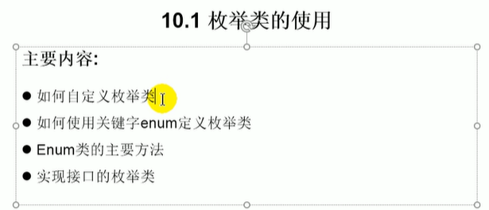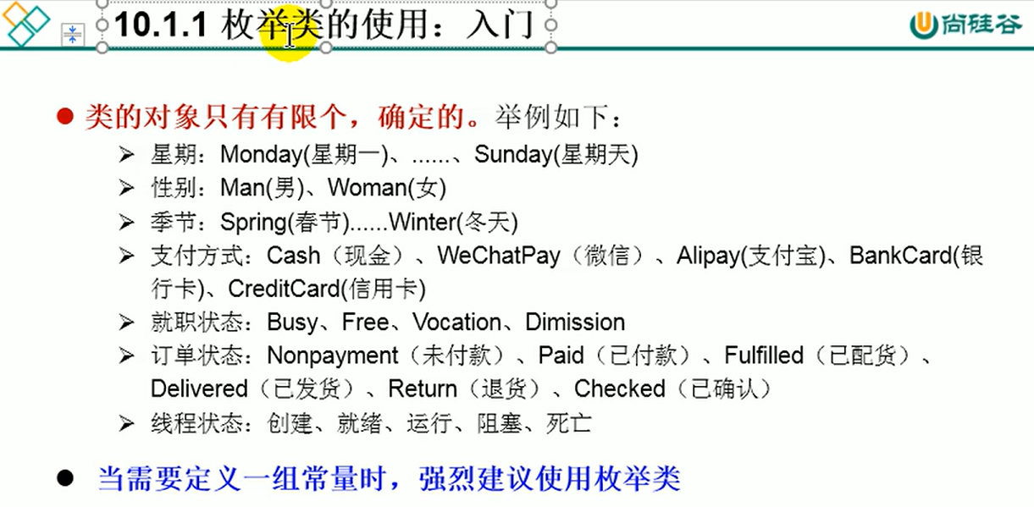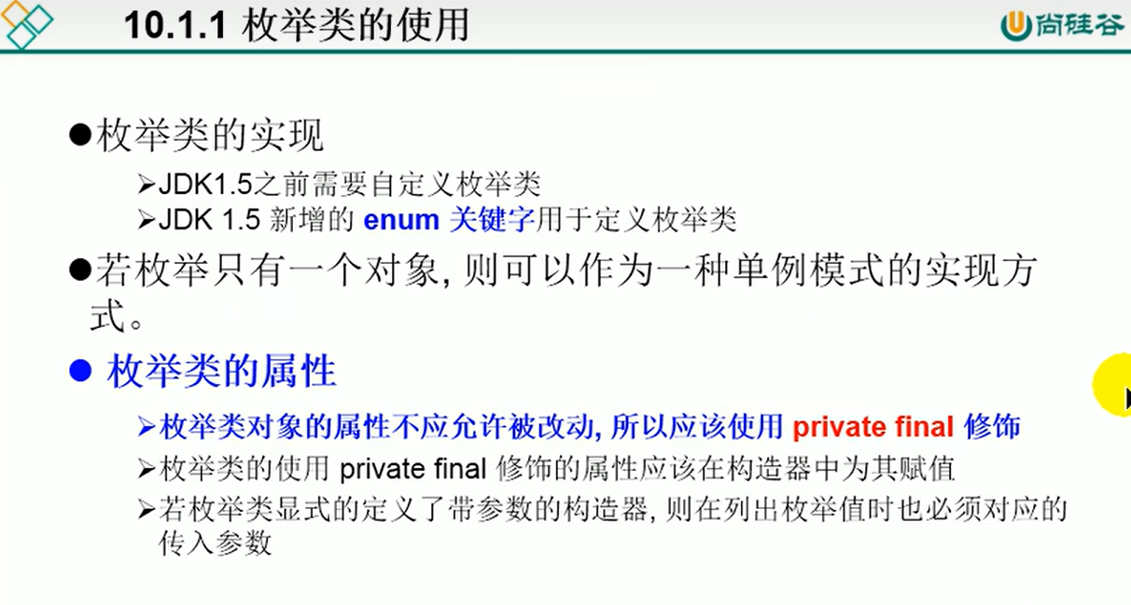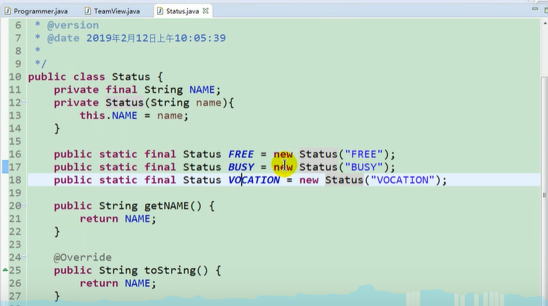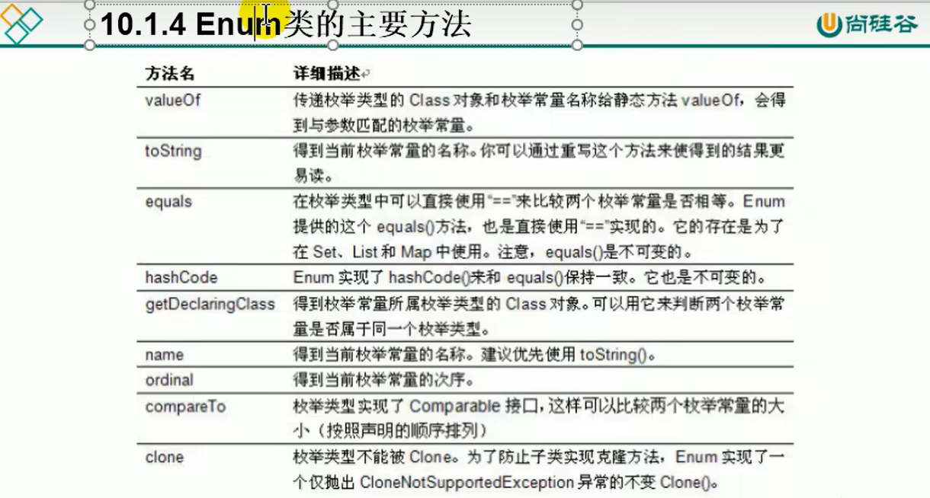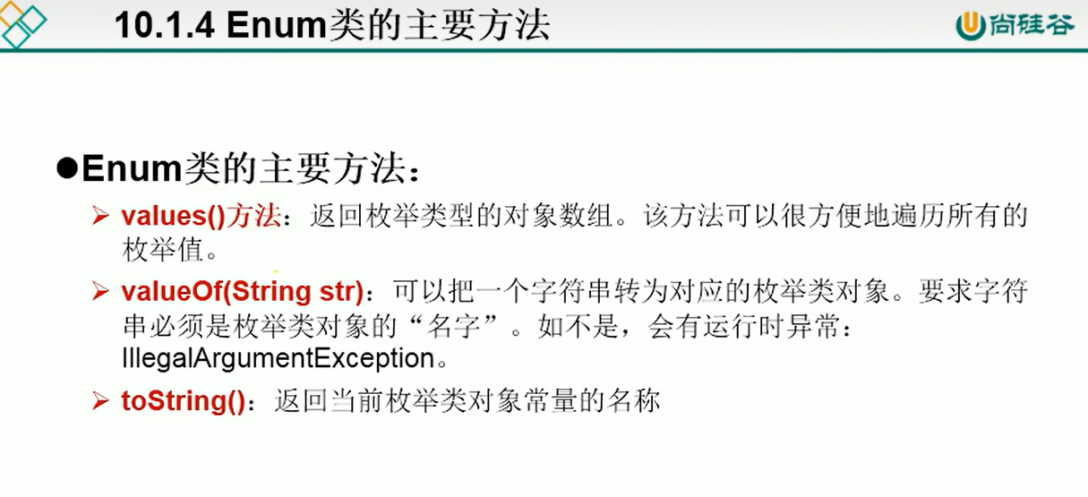  
沒找到對應會拋例外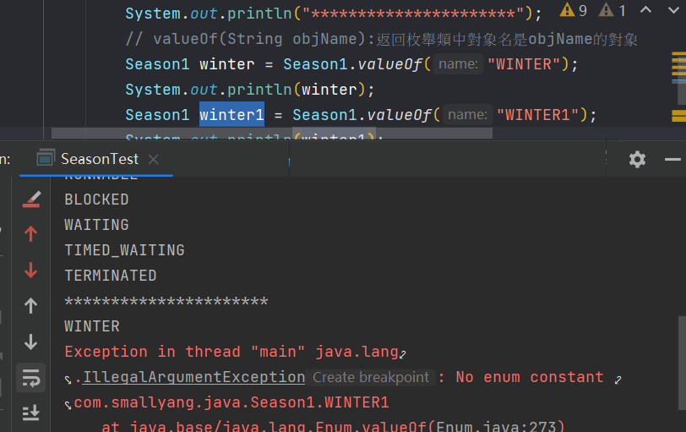

Eclipse引入IDEA  
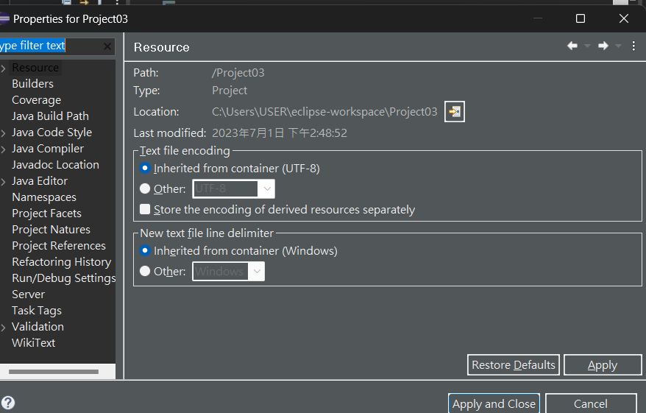  
點選location地址  
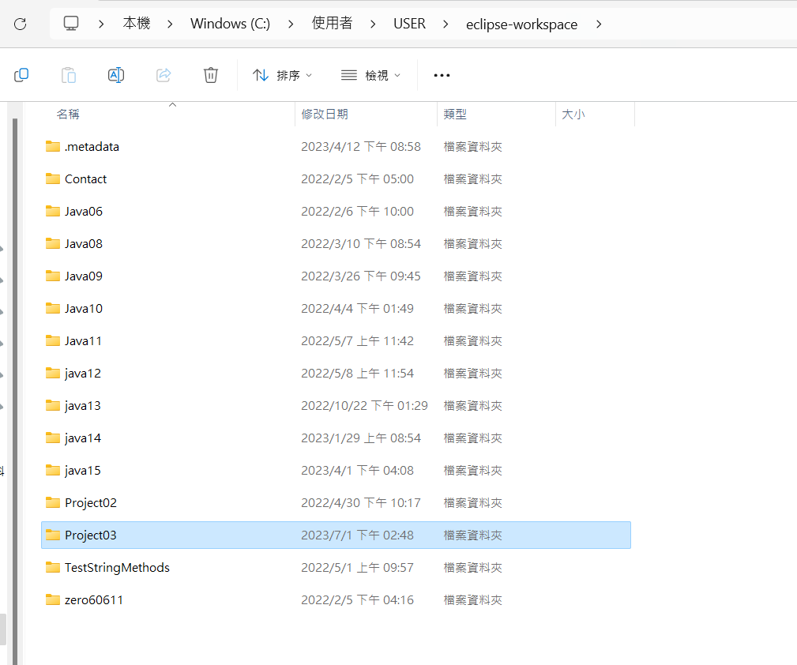

複製專案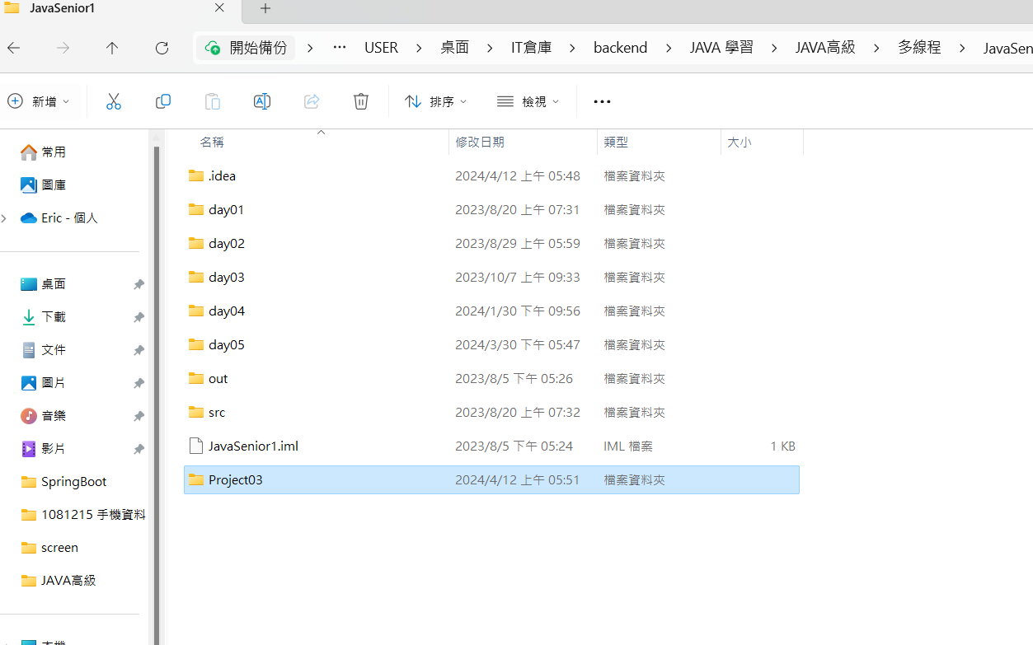放到IDEA專案下

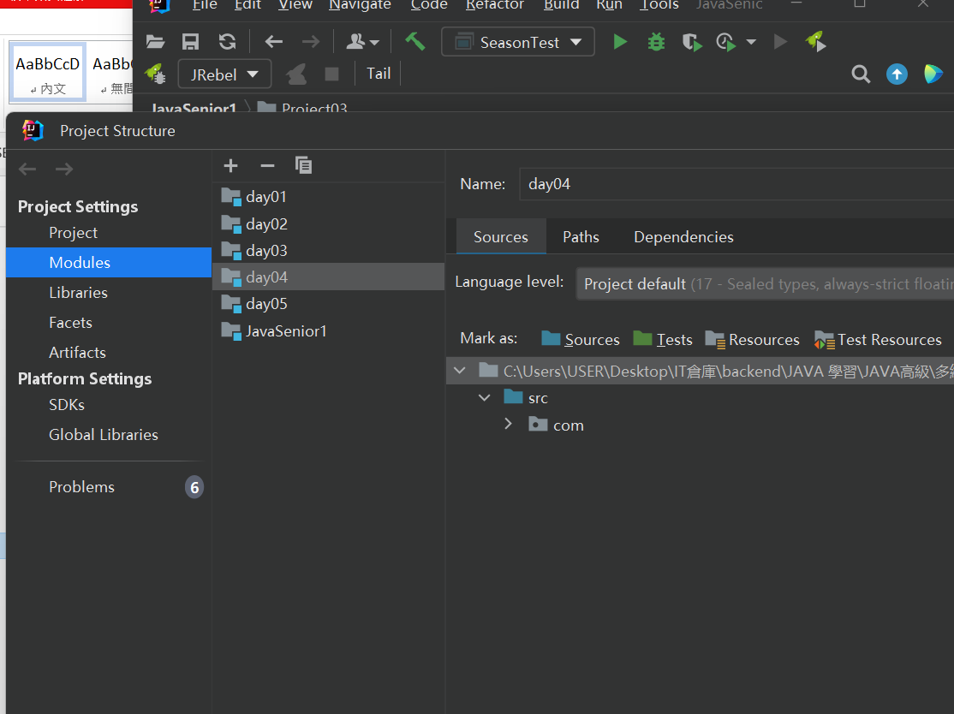

引入該專案到模組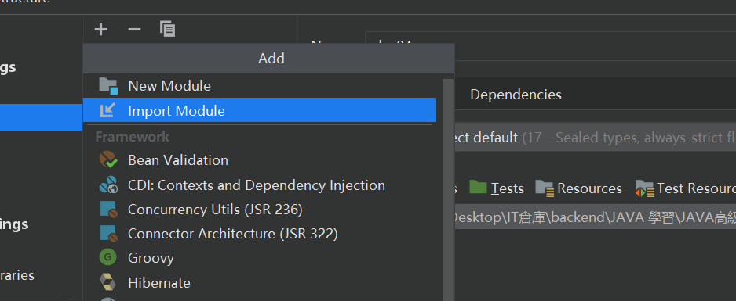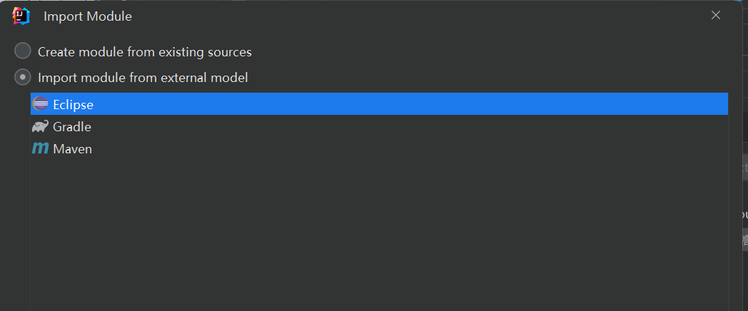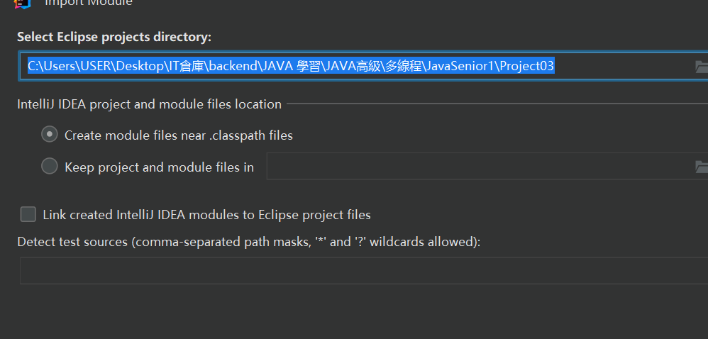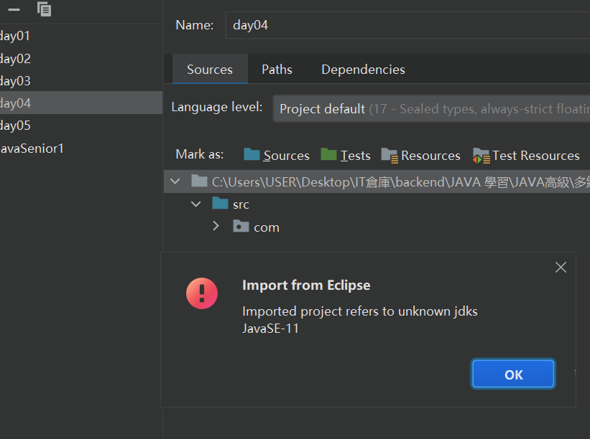出現JDK不符問題  
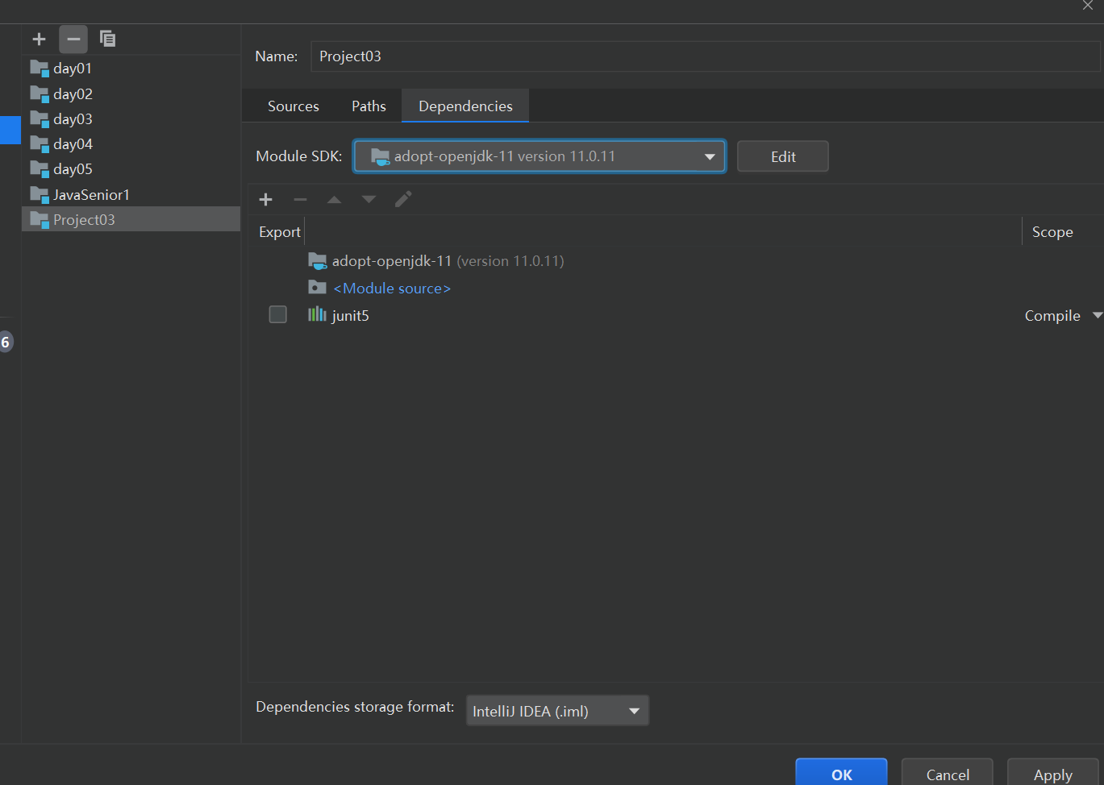

* Annotation  
  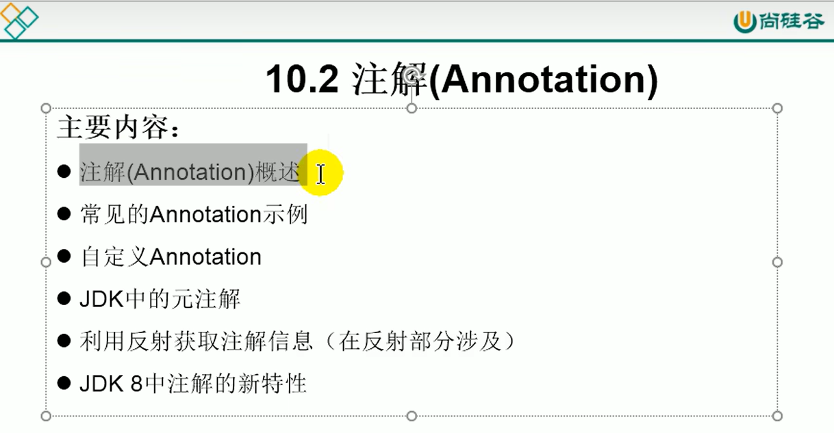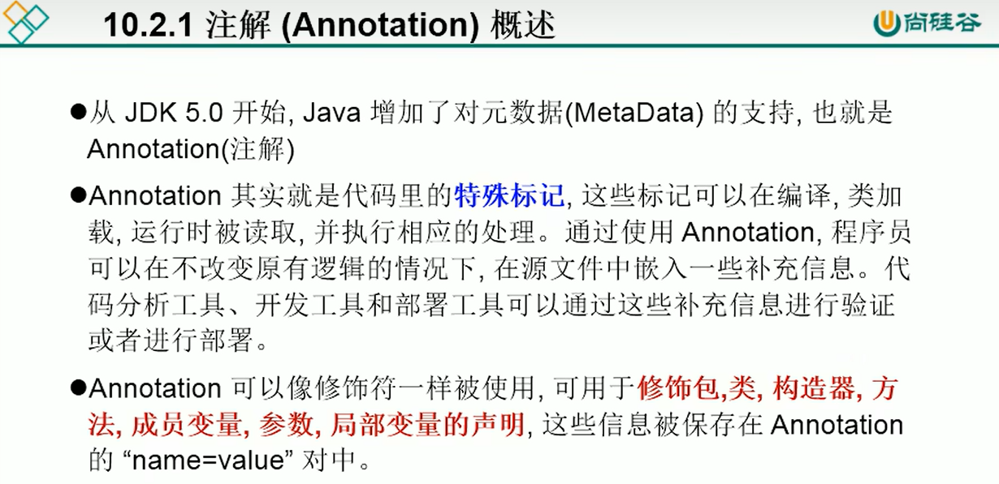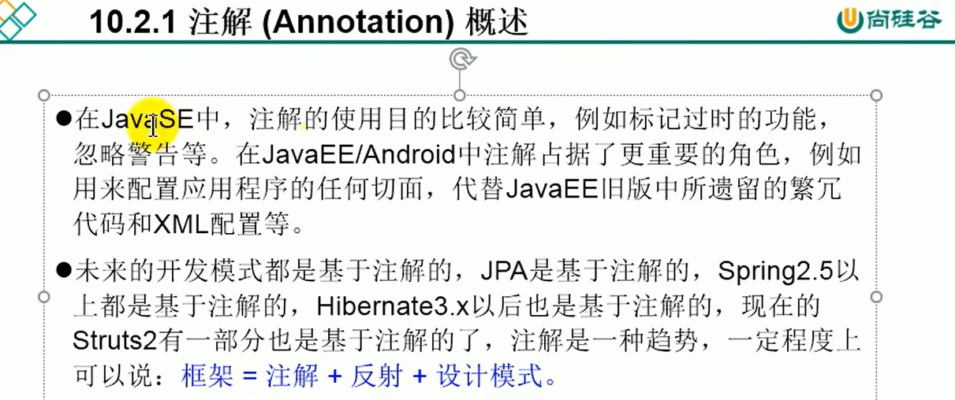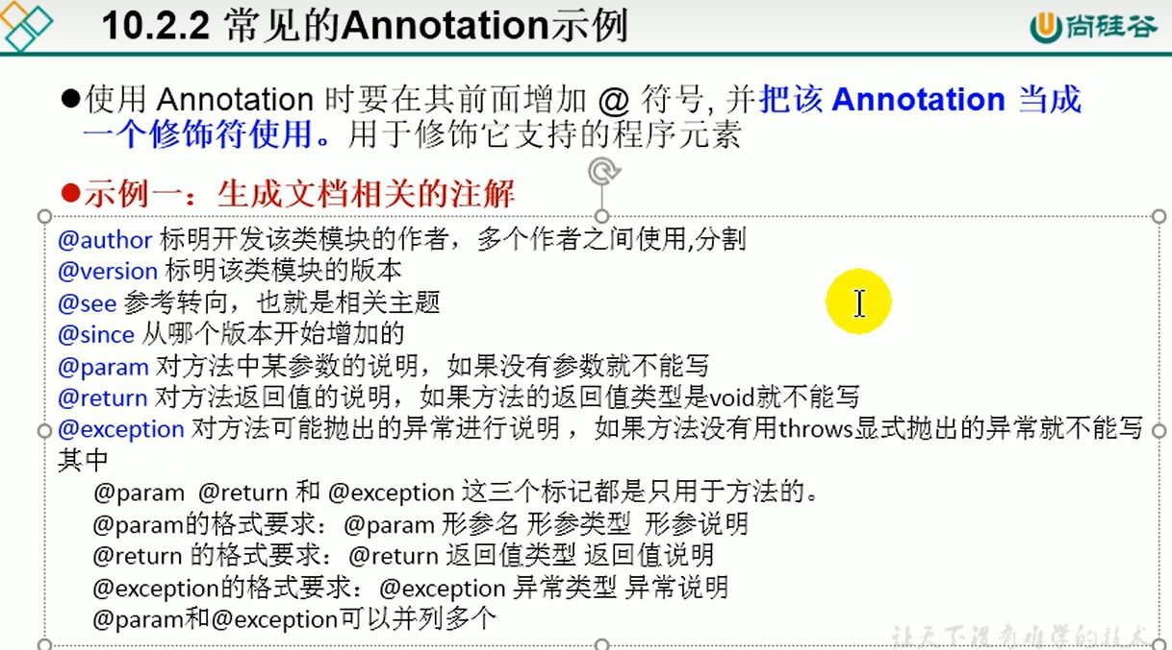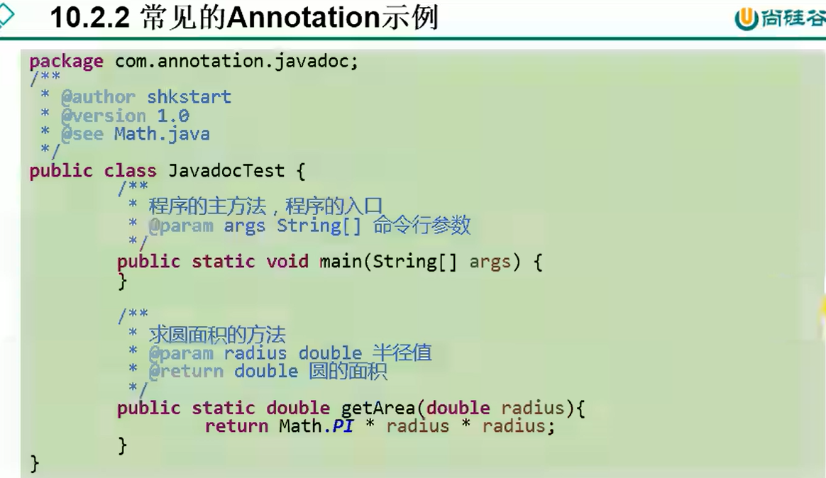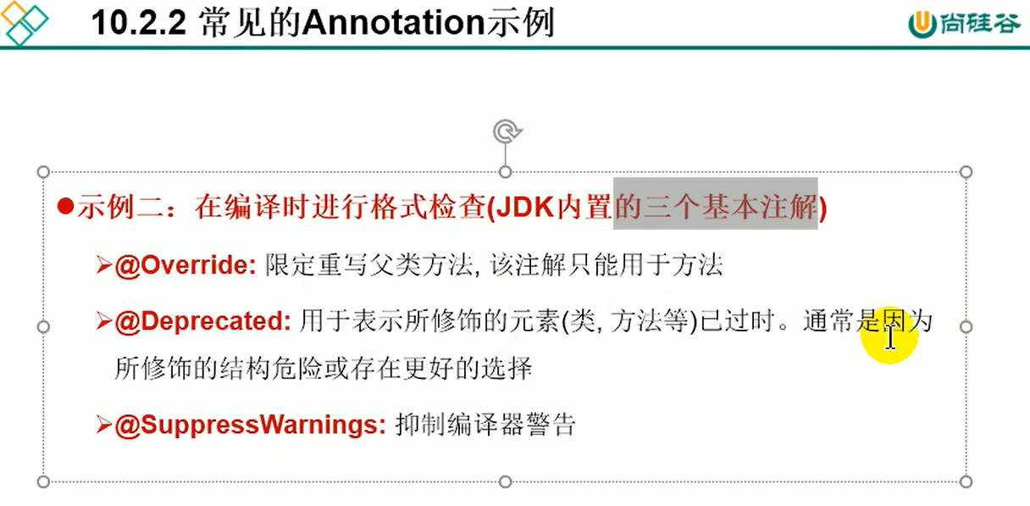  
    
    
  以前servlet要mapping 要xml寫一堆  
  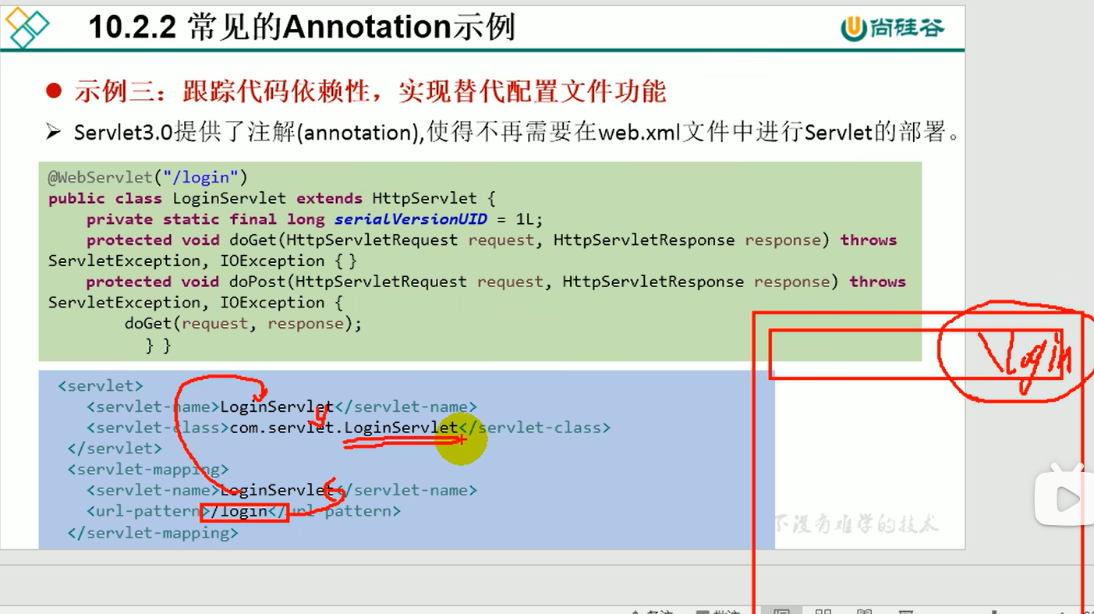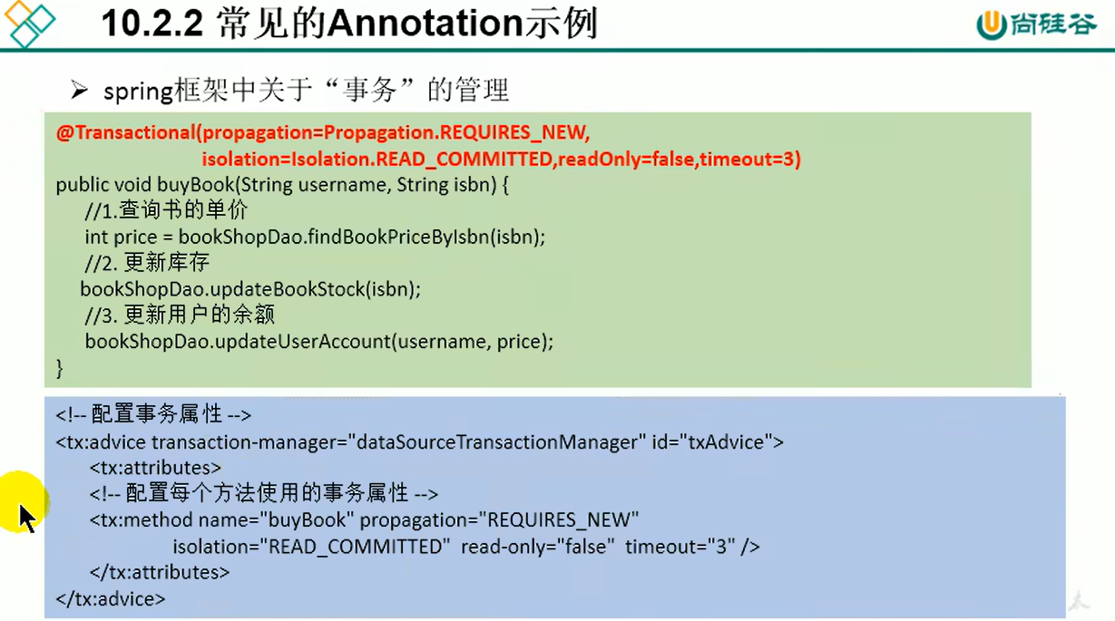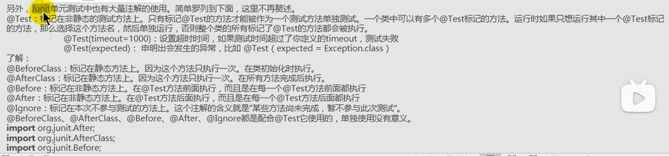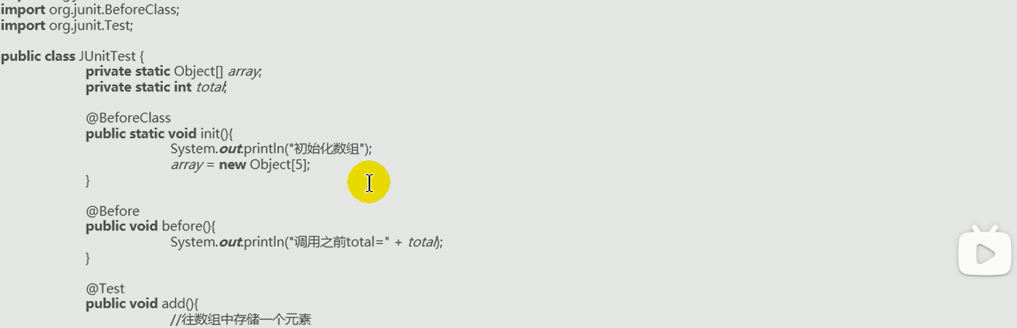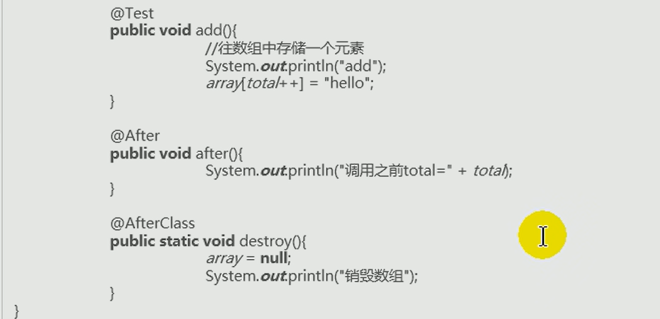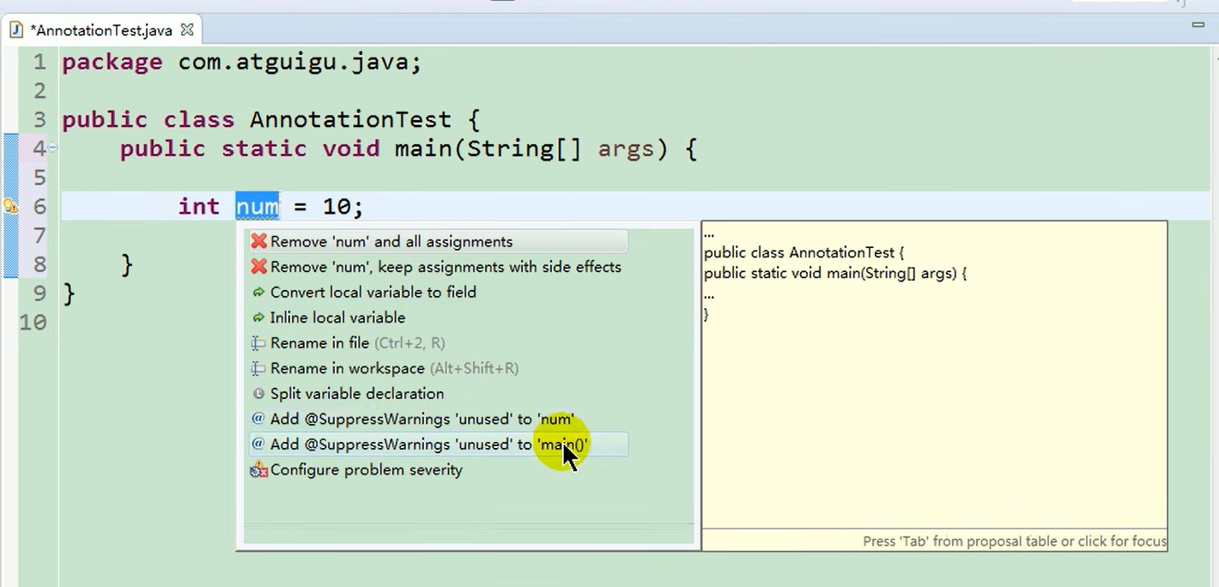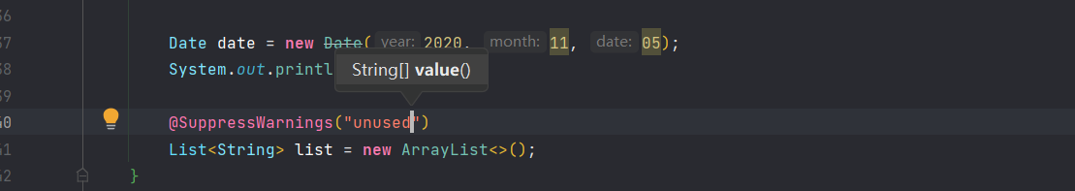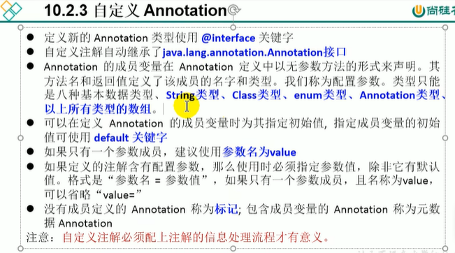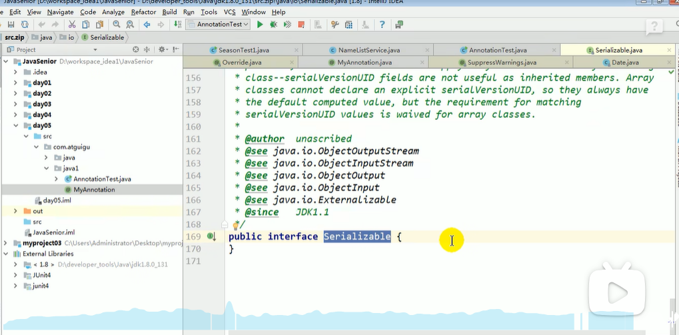  
  這種也算一個標識接口，沒什麼用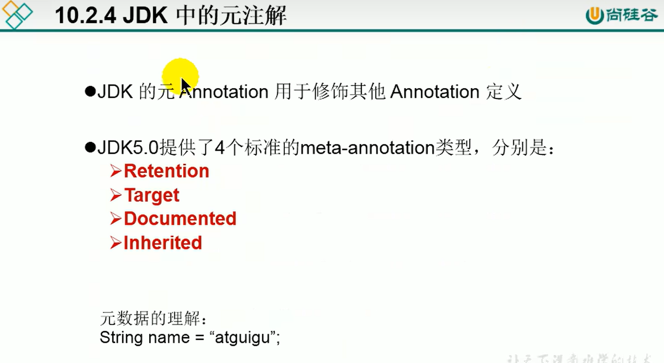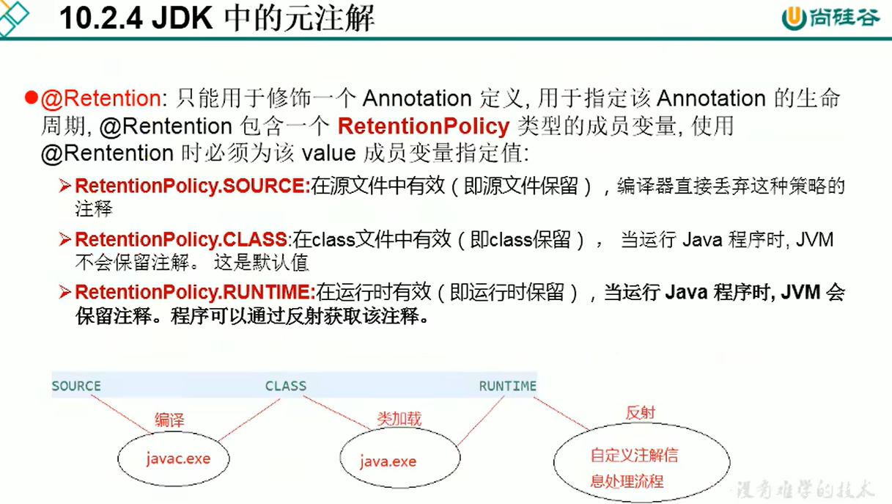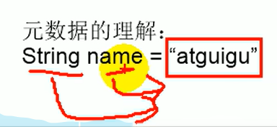  
  以上例來說，atguigu是最核心的內容，String只是說你是什麼類型，name只是起個名字。String、name可以看成是元數據，意思就是對現有數據修飾的數據。所以元註解，就是對現有註解進行註解的意思。  
    
   /\*\*
* \* Annotations are to be discarded by the compiler.
  + - 意思是javac 生成class後，是看不到這個註解的，因此用不著在運行時去使用了，可以比較mvn clean compiler前後是否有差，  
      一開始都是創建java檔案
    - 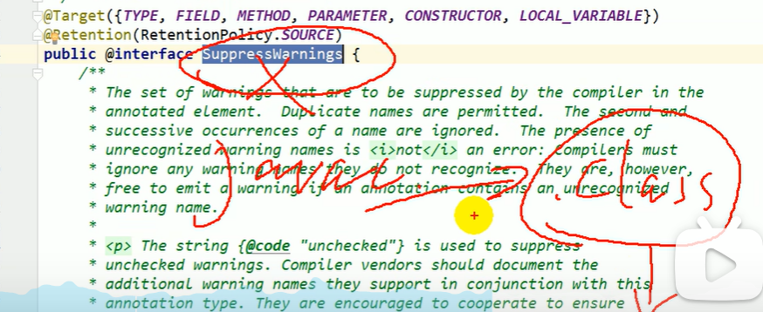
* \*/
* SOURCE,
* /\*\*
* \* Annotations are to be recorded in the class file by the compiler
* \* but need not be retained by the VM at run time. This is the default
* \* behavior.
  + 編譯器編譯完生成class後將被保留，但java.exe命令後就不會被加載
* \*/
* CLASS,
* /\*\*
* \* Annotations are to be recorded in the class file by the compiler and
* \* retained by the VM at run time, so they may be read reflectively.
  + 不但被保留在文件，解釋運行時也加載到內存中後可以透過反射去讀取 ，如果需要後面用這註解通過反射去調用就只能是runtime
* \*
* \* @see java.lang.reflect.AnnotatedElement
* \*/
* RUNTIME  
    
  